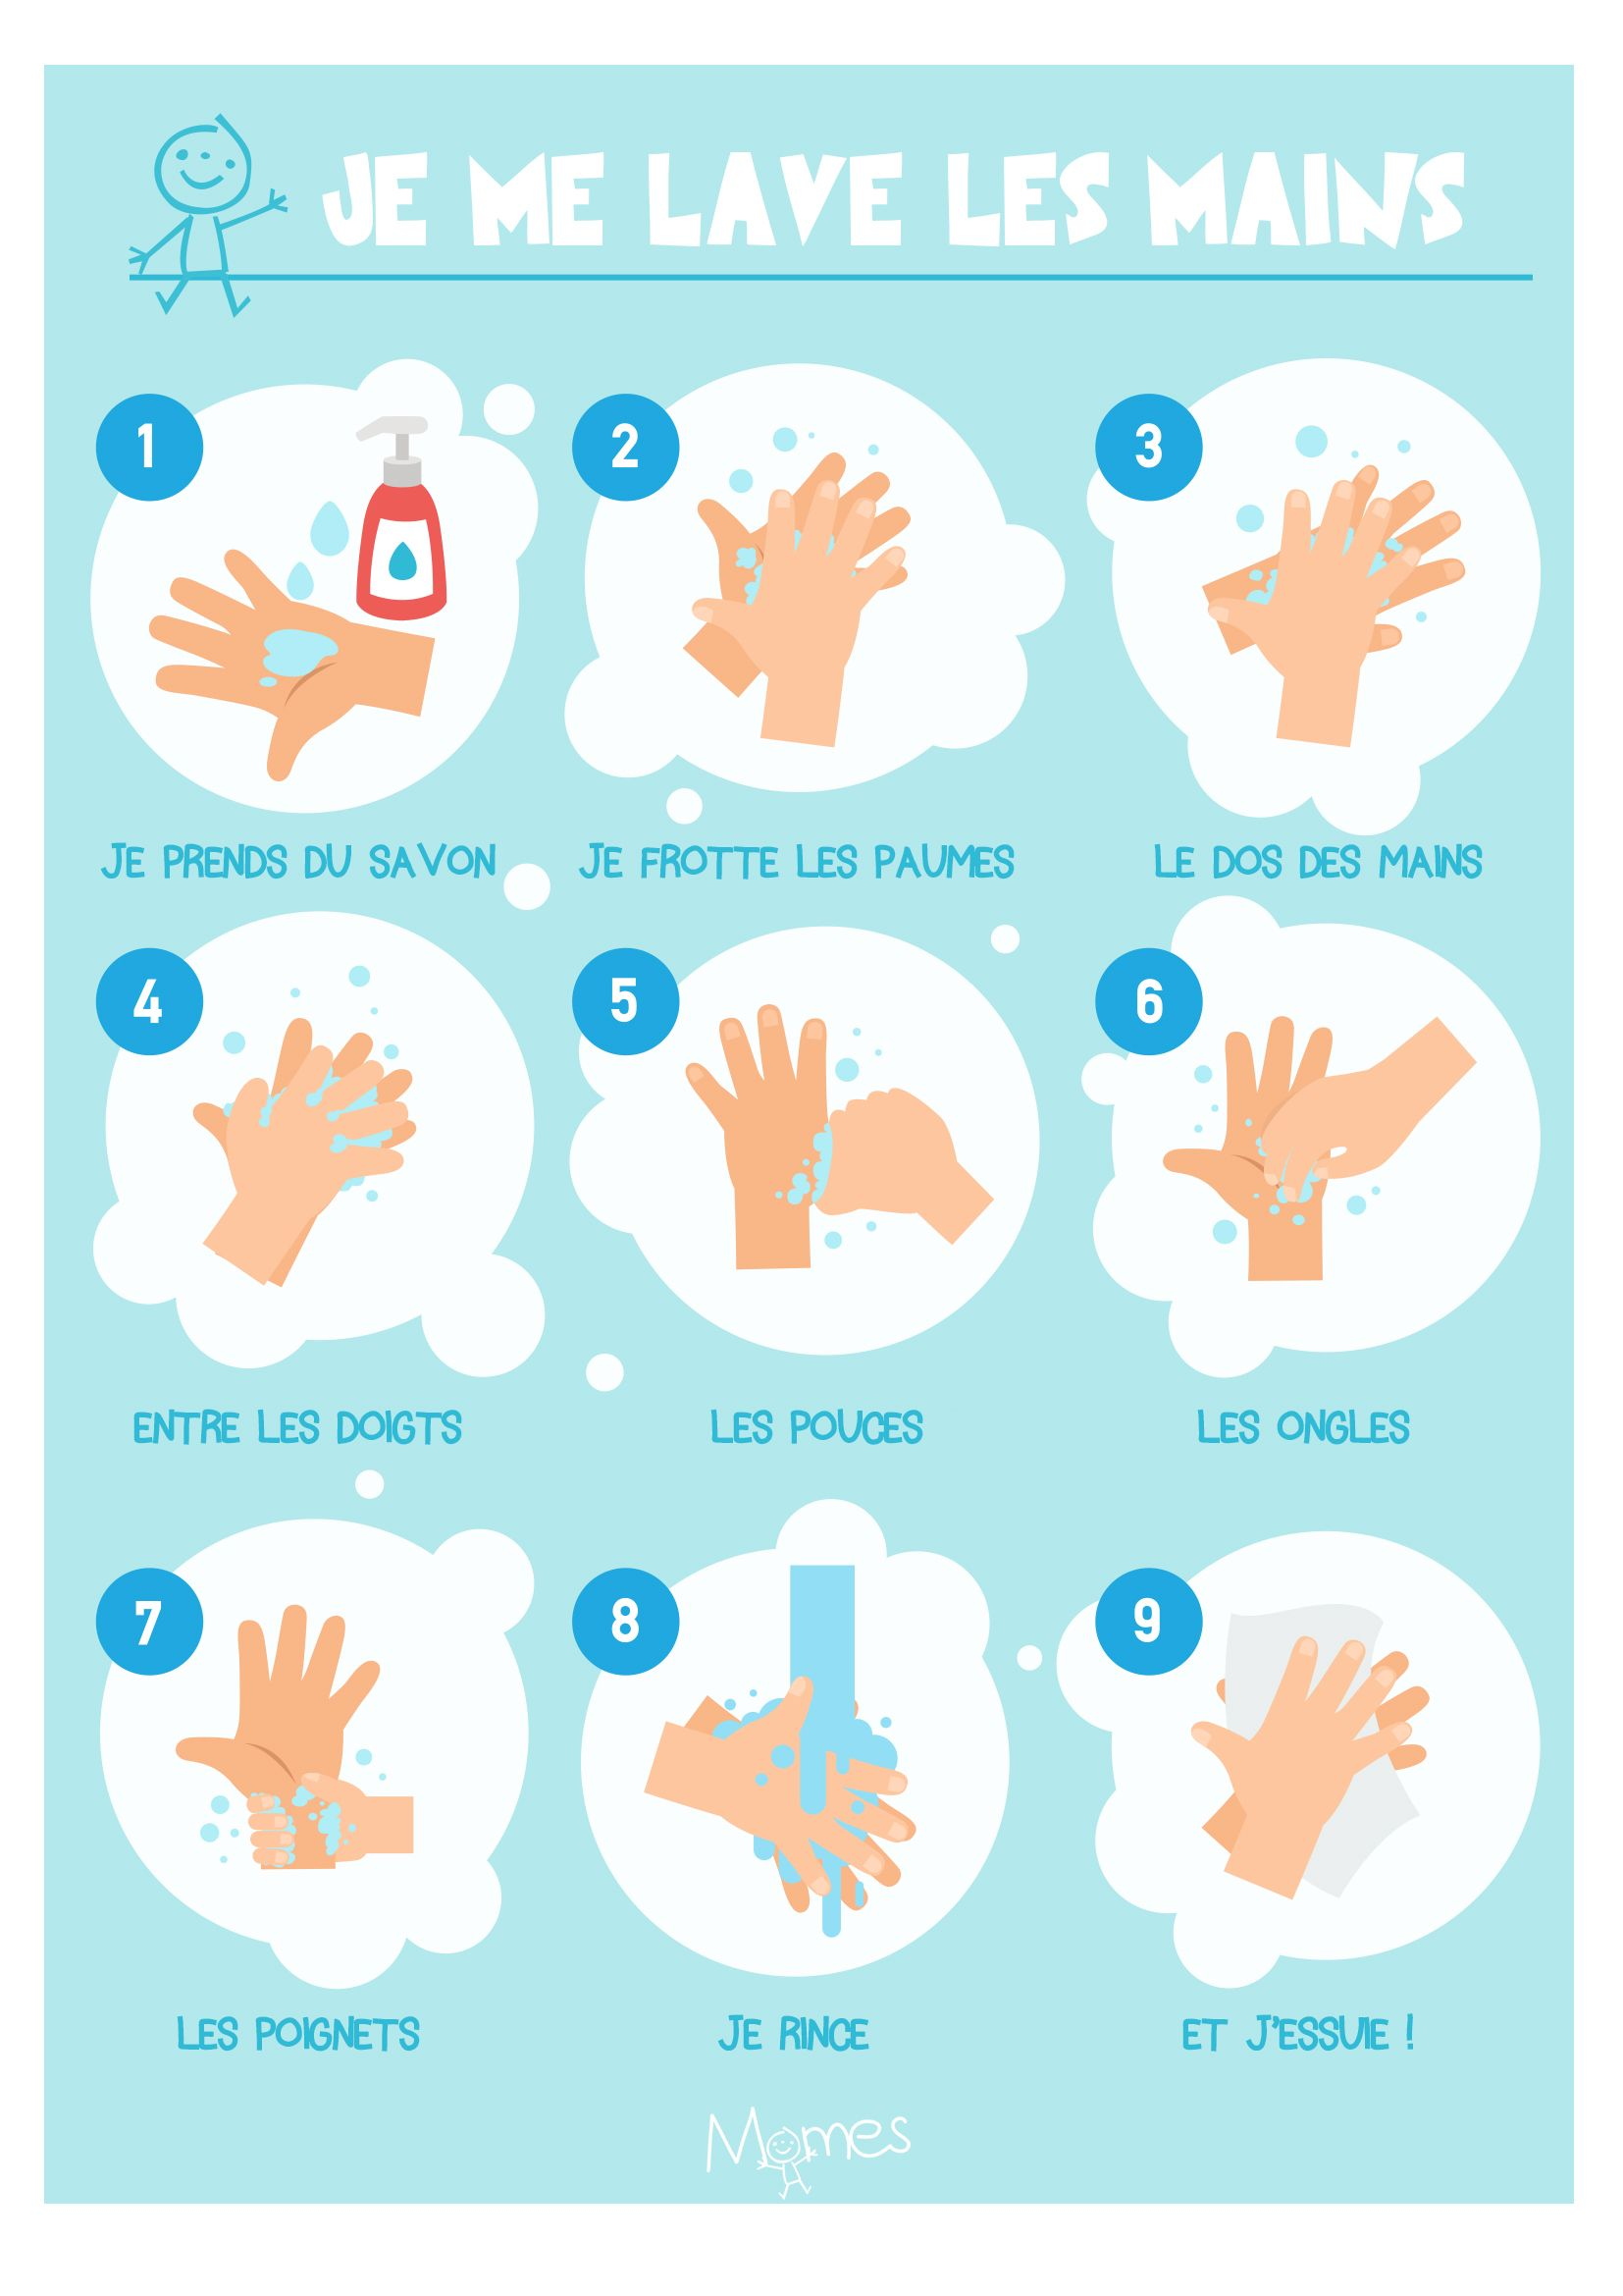

Προστατεύομαι κατά του ιού!Πλένω σχολαστικά τα χέρια μου!

Άκουσε με προσοχή το ηχητικό μήνυμα και διάγραψε τα γράμματα που δεν ακούγονται!Επισήμανε την ακουστική αλυσίδα και υπογράμμισέ την!(liaison)